2月期铝震荡走高 至年度高位
2月期铝延续上月走势，跟随国际市场利好条件呈现明显的涨势，冲至年度高位。国内现货铝市场由于春节刚过，市场逐渐活跃，随着铝厂掌控调节市场，投机资金拉动价格，现货铝报价节节升高。下游畏高以及环保等因素拉滞下游接货情绪，月末呈现多头平仓为主，多空表现势均力敌。

- 期货市场
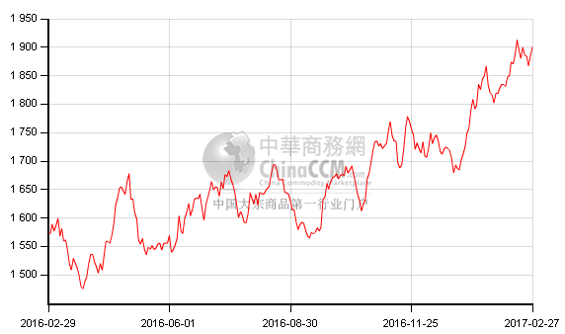

本月LME震荡走高趋势。本月初美国各项数据向好，尤其是美国特朗普讲话更促使美元盘中上涨，基本金属全线收涨，上半月涨势猛烈，截止到15日收盘于1913美元/吨，相对于月初1819美元/吨，上涨94美元/吨。之后一周，LME铝市宽幅震荡走低，截止到23日收盘于1867美元/吨，下滑46美元/吨。月底，美联储会议纪要和新任财长的讲话打压美元，美元延续周三跌势重心继续下移。内外盘基本金属在美元加速下跌后集体扩大跌势，截止到28日收盘于1924美元/吨，恢复一周前的水平，达到本月最高值。国内沪期铝主力合约1704本月持续大幅震荡走势。经过半个月的涨势，截止到16日收盘于16365元/吨，达到本月最高值；之后市场震荡下滑，截止到24日收盘于13715元/吨，下滑2650元/吨。月底期间，跟随LME小幅走高，截止到28日涨55元/吨。

- 现货市场
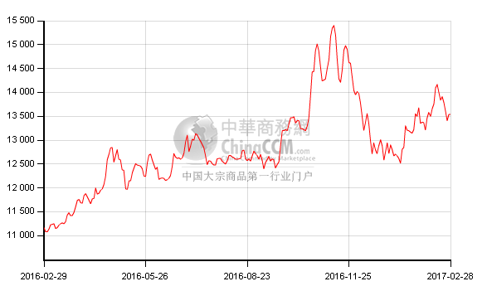
本月国内现货市场逐渐活跃，市场报价先高后低。上海现货铝市场经过“过山车”的最高值后恢复至月初价格。本月上半月铝市大幅走高，涨势凶猛，截止到16日报价为14170元/吨，较月初涨790元/吨，涨幅5.9%。之后市场迅速下滑，截止到24日报价为13410元/吨，下滑760元/吨，下跌5.4%，跌至月初报价，月底最后几天小幅走高市场恢复平稳。

- 库存方面
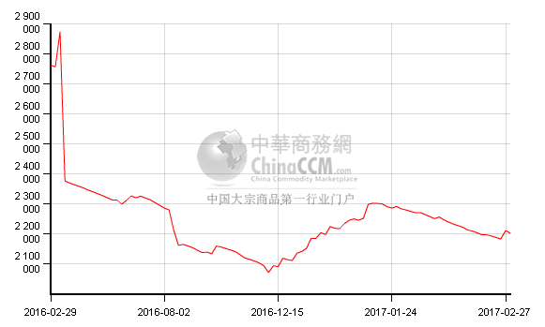
本月伦铝库存呈现急速下滑走势。截止到24日库存跌至年初存储量，库存量为2181675吨，较月初减少92075吨。之后两天触底反弹，截止到28日库存量上升至2200900吨。SHFE铝库存193552吨，较上月同期增加93295吨。库存量的增加，影响铝价上涨，给涨势增加压力。

4、铝市供需
国际铝业协会（IAI）数据显示，1月全球（不包括中国）原铝日均产量降至69900吨，12月修正为70000吨。1月全球（不包括中国）原铝产量为216.8万吨，低于12月的217.1万吨。1月中国原铝产量为295万吨，去年12月为289.1万吨，中国是全球最大的铝生产国和消费国。

- 数据统计
2017年1月份中国国产铝土矿消费量约860万吨，环比增加2.9%，同比增加14.4%。其中，山西地区国产铝土矿消费量360万吨；河南地区铝土矿消费量210万吨。中国除了山东地区以外，其他地区氧化铝厂商基本全部使用国产铝土矿，随着国产氧化铝价格的一路高涨，氧化铝厂商排除万难积极复产提产，使得铝土矿消费量持续增加。

2017年1月全国电解铝冶炼企业总产量292.26万吨，较2016年12月份增长4.38万吨，涨幅4.52%，较去年同期增长37.2万吨，增幅14.58%。1月份自然天数较多，同时共有8家企业出现增产复产情况，2家企业减产，这算运行产能增长48.2万吨。1月国内现货价格稳步回升，冶炼厂利润略有扩大，但伴随国家供给侧改革政策逐步落地，冶炼厂后期减产计划或继续增加；且考虑春节期间下游需求较淡，价格或存下跌风险，届时考虑成本因素，国内成本较高的冶炼厂有望继续减产。

2016年12月中国十种有色金属产量为473万吨，同比增长9.2%。2016年1-12月十种有色金属产量合计5283万吨，同比增长2.5%，其中，精炼铜产量844万吨，原铝3187万吨，铅467万吨，锌627万吨，同比分别增长6.0%、1.3%、5.7%、2.0%。此外，氧化铝产量6091万吨，铜材2096万吨，铝材5796万吨，分别增长3.4%、12.5%、9.7%。

- 下游市场及总结
近2个月国产氧化铝供应增加缓慢，但进口氧化铝数量增加较为明显，国内氧化铝供应过剩的局面将延续，这也为氧化铝价格下行走势埋下伏笔。西南地区氧化铝市场由于部分企业高库存，或将率先领跌国内氧化铝市场，3月份跌幅将超过100元/吨，北方地区氧化铝价格也将在100元/吨左右。

国内中央召开政治局会议，强调推进供给侧结构改革，扩大需求，带动铝产品消费，利好铝价；外部因素特朗普特朗普政策可能较高的不确定性，三月是否加息尚未得知，通胀预期背景下，或多方占优；短期市场库存持续增加，下游部分地区因环保督查，影响开工，整体表现偏弱，抑制铝价，多空下月或将旗鼓相当，大跌大涨概率较低。

